|  |
| --- |
|  |



KẾ HOẠCH GIÁO DỤC CÁ NHÂN

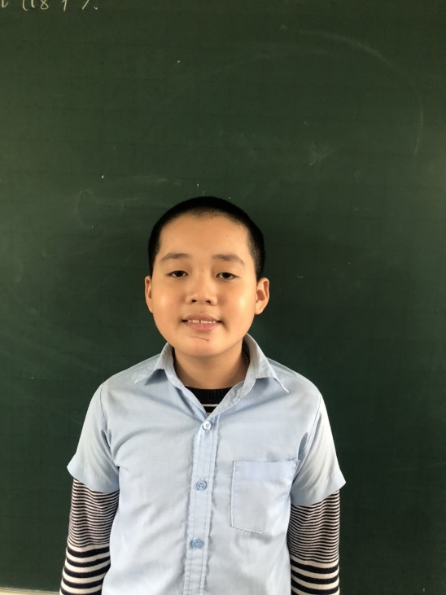

Họ và tên học sinh: NGUYỄN ĐĂNG KHOA

Ngày sinh: 26/10/2009

Dạng tật: Khiếm thính

|  |  |  |
| --- | --- | --- |
| Nhu cầu | Đặc điểm khó khăn | Khả năng của trẻ |
| 1.Thể chất  - Sự phát triển của cơ thể  - Khả năng vận động  - Lao động tự phục vụ  2.Giao tiếp  - Khả năng nghe, hiểu  - Ngôn ngữ nói: phát âm, vốn từ...  - Khả năng đọc viết  - Khả năng giao tiếp  3. Nhận thức  - Tri giác nghe-nhìn  - Trí nhớ  - Tư duy  4. Xã hội  - Khả năng hội nhập  - Cảm xúc – Tình cảm  - Khả năng thích ứng với môi trường | Điếc sâu  Vốn từ ít  Giao tiếp bằng NNKH kém | Phát triển bình thường |

Năm học 2020 - 2021

*Những điểm mạnh của trẻ:*

*Những điểm mạnh của trẻ:*

* Cộng trừ có nhớ trong phạm vi 1000
* Nhân số có năm chữ số với số có một chữ số
* Giải được toán có lời văn (1 lời giải )

*Những nhu cầu của trẻ*

* Nhân số có hai chữ số, ba chữ số
* Tìm trung bình cộng các số
* Chia số cho số có một chữ số
* Chia cho số có hai chữ số, ba chữ số
* Cộng, trừ, nhân, chia phân số
* Giải toán có lời văn dạng toán tìm số chưa biết
* Hiểu nội dung bài tập đọc
* Nhận biết danh từ, tính từ, động từ
* Hiểu và tìm được các từ theo chủ đề
* Viết được một bài văn miêu tả đồ vật, con vật theo bố cục

1. MỤC TIÊU GIÁO DỤC NĂM HỌC 2020 - 2021
2. Kiến thức, kỹ năng các môn học/ lĩnh vực giáo dục

* Toán
* Nhân số có hai chữ số, ba chữ số
* Tìm trung bình cộng các số
* Chia số cho số có một chữ số
* Chia cho số có hai chữ số, ba chữ số
* Cộng, trừ, nhân, chia phân số
* So sánh phân số
* Nắm được các quy tắc chia hết 2,5,9,3
* Đổi các đại lượng
* Giải toán có lời văn dạng toán tìm số chưa biết
* Tiếng Việt
* Hiểu nội dung bài tập đọc
* Hiểu và tìm được các từ theo chủ đề
* Nhận biết các loại từ
* Viết được một bài văn miêu tả đồ vật, con vật theo bố cục

1. Kỹ năng sống:

Biết tìm kiếm sự giúp đỡ khi gặp khó khăn

Mạnh dạn thể hiện suy nghĩ của bản thân

Ngày 7 tháng 9 năm 2020

1. MỤC TIÊU GIÁO DỤC HỌC KỲ I NĂM HỌC 2020 - 2020
2. Kiến thức, kỹ năng các môn học/ lĩnh vực giáo dục

* Toán
* Nhân số có hai chữ số, ba chữ số
* Tìm trung bình cộng các số
* Chia số cho số có một chữ số
* Chia cho số có hai chữ số, ba chữ số
* Nhận biết góc nhọn, góc tù, góc bẹt
* Tiếng Việt
* Hiểu nội dung bài tập đọc
* Hiểu và tìm được các từ theo chủ đề
* Nhận biết các loại từ
* Viết được một bài văn miêu tả đồ vật theo bố cục

1. Kỹ năng sống:

Biết tìm kiếm sự giúp đỡ khi gặp khó khăn

Mạnh dạn thể hiện suy nghĩ của bản thân

1. Kỹ năng đặc thù

Giao tiếp bằng NNKH

KẾ HOẠCH GIÁO DỤC

Từ ngày…………10/9……………….đến ngày…8/11/……………

|  |  |  |
| --- | --- | --- |
| Mục tiêu  *(Kiến thức, Kĩ năng)* | Biện pháp thực hiện | Kết quả |
| *Toán*   * Trừ có nhớ trong phạm vi 100000 * Biết cách đổi các đơn vị đo đại lượng * Thực hiện được các bài toán tìm trung bình cộng các số | * Hướng dẫn * Làm bảng con, bảng lớp * Làm bài vào vở * Chấm, chữa bài bình | Thực hiện được các bài toán cộng trừ trong phạm vi 100000  Tìm được trung bình cộng của các số |
| *Tiếng việt*   * Phân biệt từ đơn, từ ghép, từ láy Danh từ chung, danh từ riêng * Hiểu nghĩa và biết cách sử dụng các từ theo chủ đề: Nhân hậu, đoàn kết, trung thực, tự trọng | * Hướng dẫn * Cung cấp từ và giải nghĩa * Gợi ý cho hs làm các bài tập trong sgk * Trả lời miệng * Làm bài vào vở * Chấm, chữa bài | Nắm và phân biệt được từ đơn, từ ghép, từ láy |
| *Kĩ năng*  Biết tìm kiếm sự giúp đỡ khi cần thiết | * Tạo tình huống * Hs xử lí tình huống * Gv hướng dẫn và giải thích | Chưa biết cách chủ động tìm kiếm sự giúp đỡ |

KẾ HOẠCH GIÁO DỤC

Từ ngày………9/11………………….đến ngày……4/1…………

|  |  |  |
| --- | --- | --- |
| Mục tiêu  *(Kiến thức, Kĩ năng)* | Biện pháp | Kết quả |
| TV   * Hiểu và tìm được các từ theo chủ điểm Ý chí – nghị lực, đồ chơi- trò chơi * Viết một bài văn tả đồ vật | * Gv cung cấp từ thông qua các ví dụ trong sgk và thực tế ở cuộc sống * Hướng dẫn cách viết văn miêu tả * Hs viết – gv chấm, sửa bài | Hiểu nhưng chưa tự tìm được các từ theo chủ điểm  Viết tập làm văn với sự giúp đỡ của gv |
| Toán  Thực hiện được phép tính chia cho số có hai và ba chữ số | * Hướng dẫn hs cách chia cột dọc * Làm bảng con * Hoạt động nhóm đôi * Gv sửa bài | Thực hiện được các phép tính chia nhưng toán biểu thức còn cần sự trợ giúp của gv |
| Khoa học  Hiểu được sơ đồ vòng tuần hoàn của nước trong tự nhiên  Trình bày được các tính chất của nước | * Cung cấp bằng hình ảnh, video clip * Hs nhắc lại bằng lời * Áp dụng vào thực tế | Hiểu bài và trình bày được nội dung đã học |
| Kĩ năng xã hội  Chủ động tham gia các hoạt động tập thê của lớp | * Giao việc * Động viên * Tuyên dương | Chưa chủ động tham gia các hoạt động |

Nhận xét chung về sự tiến bộ của HS trong học kì I năm học 2020 - 2021

1. Những tiến bộ của HS

* Thực hiện được các bài toán liên quan đến phép nhân và phép chia cho số có hai chữ số và ba chữ số
* Giải được 1 số bài toán giải có lời văn dạng đơn giản (có sự trợ giúp của gv)
* Đọc và trả lời được câu hỏi đơn giản theo nội dung bài tập đọc (có sự gợi ý của gv)

2. Những vấn đề cần điều chỉnh, bổ sung và phương hướng thực hiện

* Mục tiêu đặt ra phù hợp với năng lực và nhu cầu của học sinh
* Tiếp tục rèn viết chính tả và tính toán ở hk II

Ngày 9 tháng 1 năm 2021

Phụ huynh Giáo viên phụ trách

Trần Thị Thanh Thủy